**АНАЛИЗ ИМЕЮЩЕГОСЯ СОФТА**

***CRM-система*** — это программа для автоматизации и контроля взаимодействия компании с клиентами. Она хранит и структурирует информацию о заказах и покупателях, помогает оптимизировать маркетинг, повысить продажи и качество обслуживания. [6]

1. ***REGPART***

Это не конкретный программный продукт, а сервис электронного сопровождения мероприятий. От электронной регистрации и изготовления бейджей до регистрации гостей на мероприятии, системы контроля доступа и подробной аналитики

Однако именно он по функционалу подходит для прототипа модуля приложения «Молодежный форум»

Предоставляет ПО для решения различных задач связанных с регистрацией участников на мероприятии, подобный сервис, действительно в комплексе способен помочь в организации.

Основные возможности:

* Электронная регистрация
* Печать бейджей
* Регистрация на мероприятии
* Предоставление оперативной информации
* Поддержка авторизации через соцсети
* Создание различных видов регистрации
* Система обмена сообщениями
* Поддержка разных языков и др.

***Ссылка на регистрацию и покупку сопровождения:*** [***https://www.regpart.ru/***](https://www.regpart.ru/)

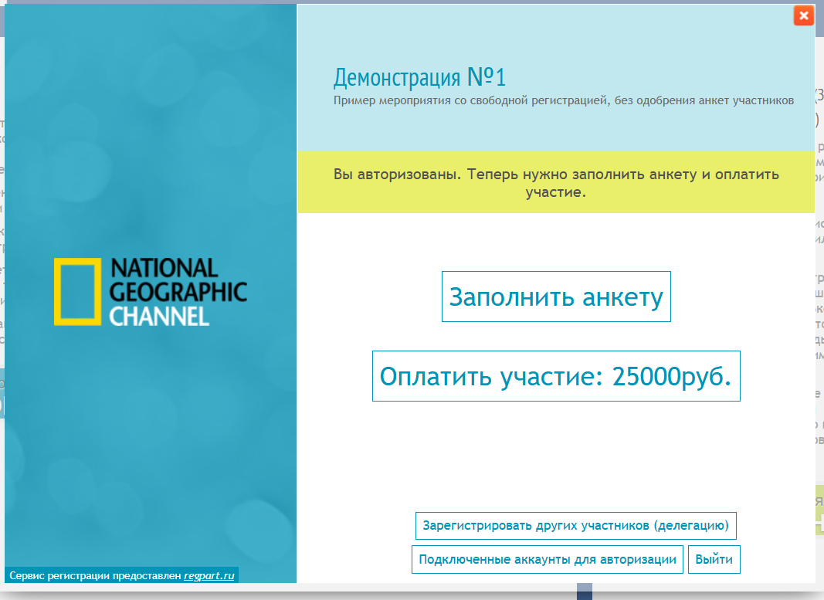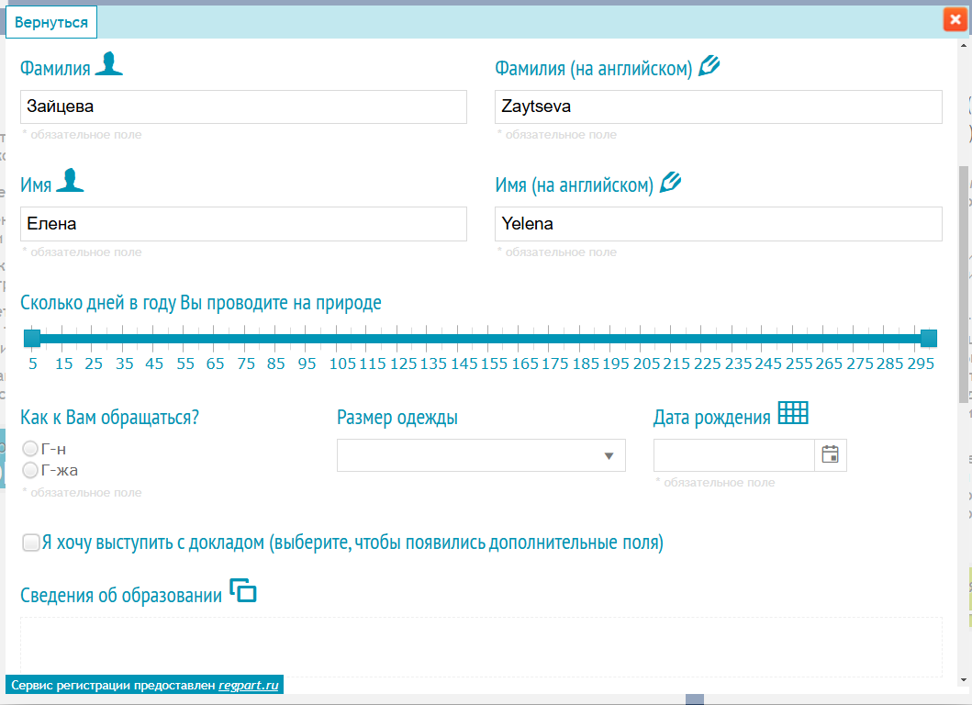

Рисунок 1. Пример окон для регистрации и заполнения анкеты участника

1. ***CREATIO CRM***

Один из лидеров среди CRM. Продукт отечественной компании Terrasoft.

Платформа для управления бизнес-процессами и CRM-система, предоставляющая широкий спектр инструментов для автоматизации различных аспектов бизнеса,

Возможности приложения (Creatio):

* Управление взаимоотношениями с клиентами (CRM)
* Управление маркетингом
* Управление продажами
* Управление сервисом
* Управление проектами
* Мобильный доступ
* Интеграция
* Настраиваемость
* BPM (Business Process Management)

Прямую ссылку на установку Creatio дать нельзя, поскольку это платное решение, устанавливается на собственных серверах или в облаке поставщика. ***Для получения доступа и установки необходимо было бы обратиться к официальному сайту Creatio*** [***https://www.creatio.com/***](https://www.creatio.com/)

Однако, в настоящее время эта программа недоступна для скачивания и сотрудничества!

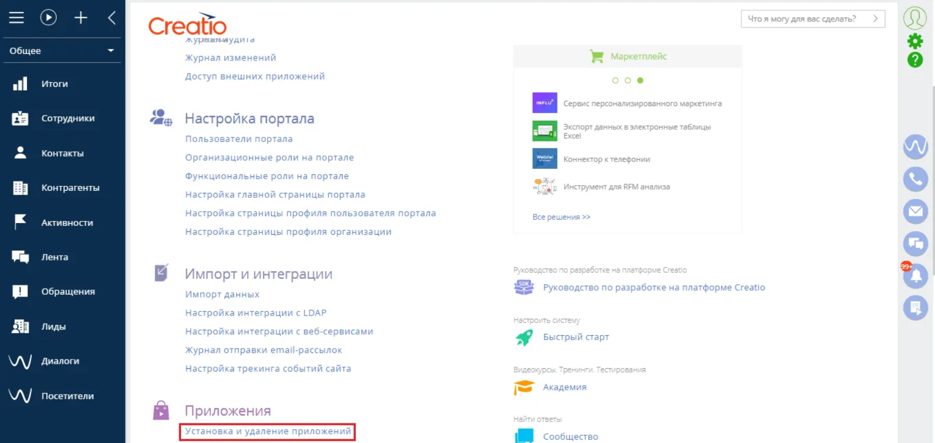

Рисунок 2. Пример окна пользователя CREATIO

1. ***ADVANTA***

Российская система управления портфелями проектов

Функции для управления проектами:

* Автоматизированный сбор статусов от исполнителей
* Планирование платежей, контроль оплат, анализ БДР и БДДС
* Балансировка ресурсов, анализ загрузки подразделений
* Сводная отчетность по портфелю: прогресс проектов, качество управления, показатели
* Жизненный цикл проекта
* Удобная и функциональная диаграмма Ганта
* Отчет по проекту в один клик
* Управление трудовыми ресурсами
* Разграничение доступа к данным по ролям
* Управление договорами
* Приемка задач и контроль поручений
* Управление рисками

***Ссылка на скачивание ДЕМОВЕРСИИ:*** [***https://promo.advanta-group.ru/***](https://promo.advanta-group.ru/)

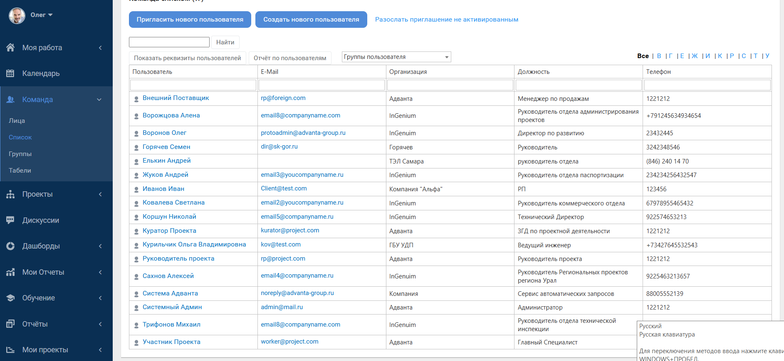

Рисунок 2. Пример окна пользователя ADVANTA